ΚΑΤΡΑΚΗΣ ΙΑΣΩΝ

Βιγιαρρίκα (ηφαίστειο)
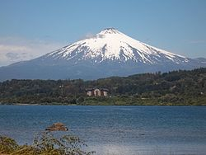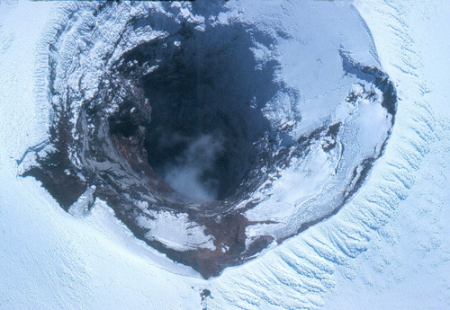
Το ηφαίστειο και η λίμνη Βιγιαρίκα
Το Βιγιαρίκα (ισπανικά: Villarrica) είναι ενεργό ηφαίστειο στην Χιλή. Το ηφαίστειο δεσπόζει πάνω από τη πόλη Βιγιαρρίκα και τη λίμνη Βιγιαρρίκα. Είναι το πιο δυτικό από μια σειρά τριών στρωματοηφαιστείων, τα Κετρουπιγιάν και Λανίν, τα οποία είναι ευθυγραμμίσμενα κάθετα στις Άνδεις. Υπεύθυνο για την ευθυγράμμιση θεωρείται το ρήγμα Γκάστρε. Τα τρία ηφαίστεια αποτελούν το Εθνικό Πάρκο Βιγιαρίκα. Η ανάβαση στο ηφαίστειο είναι δημοφιλής και κατά τη διάρκεια του καλοκαιριού γίνονται αρκετές αναβάσεις με οδηγούς. To ηφαίστειο έχει ύψος 2.847 μέτρα και οι παγετώνες του καλύπτουν 40 τετραγωνικά χιλιόμετρα, κυρίως στις νότιες πλαγιές.
Το Βιγιαρίκα, με λάβα βασαλτικής-ανδεσιτικής σύστασης, είναι ένα από τα πέντε ηφαίστεια στη Γη που διαθέτουν λίμνη λάβας μέσα στον κρατήρα τους. Το αρχικό οικοδόμημα του Βιγιαρίκα κατέρρευσε στο Πλειστόκαινο και σχημάτισε μια καλντέρα διαμέτρου 6 χιλιομέτρων. Μια καλντέρα διαμέτρου 2 χιλιομέτρων σχηματίστηκε μετά από νέα κατάρρευση πριν 3.500 χρόνια στη βάση Η εκρηκτική δραστηριότητα του ηφαιστείου είναι στρομπολικού τύπου, με εκμπομπή φωτοβόλων πυρόκλαστων και με ροές λάβας. Το λιώσιμο του χιονιού και των παγετώνων, καθώς και η έντονη βροχόπτωση μπορούν να προκαλέσουν μεγάλα λαχάρ (λασποροές), όπως αυτά το 1964 και το 1971.
http://el.wikipedia.org/wiki/%CE%92%CE%B9%CE%B3%CE%B9%CE%B1%CF%81%CF%81%CE%AF%CE%BA%CE%B1_(%CE%B7%CF%86%CE%B1%CE%AF%CF%83%CF%84%CE%B5%CE%B9%CE%BF)
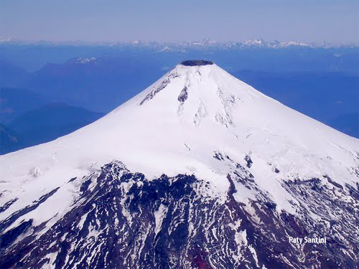
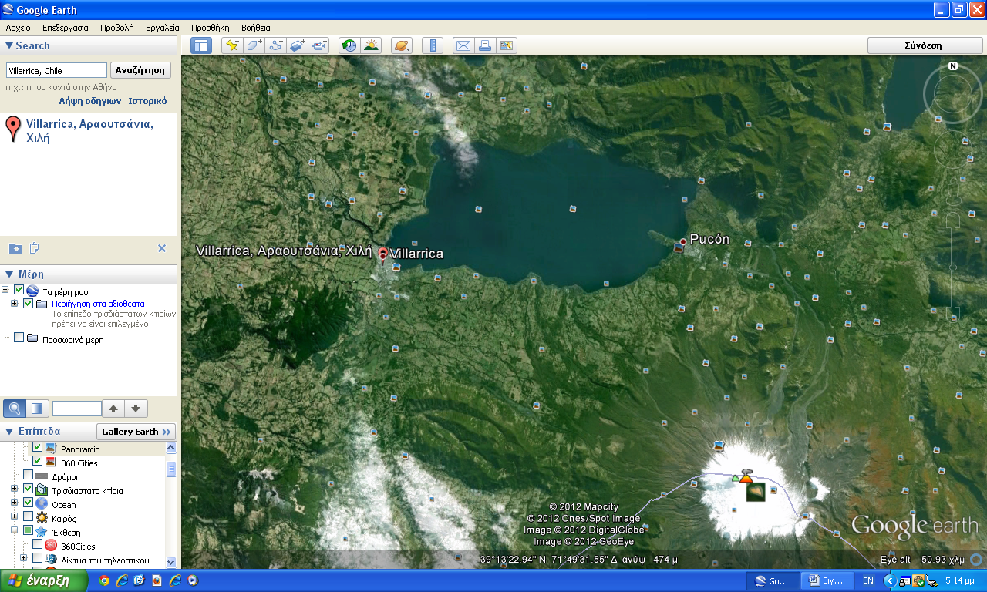
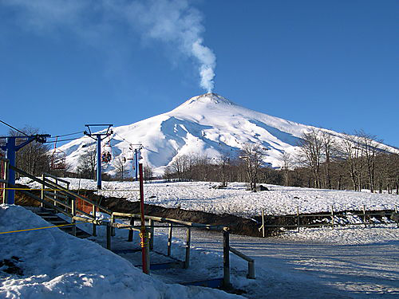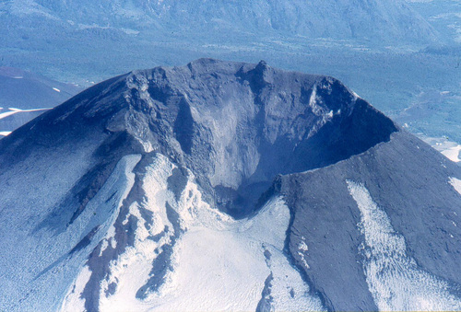

http://mobile.volcanodiscovery.com/el/volcanoes/chile/villarica.html

Home > Ηφαίστεια > South America > Argentina / Chile (center) > Villarrica

15-11- 2012
Πυράκτωση από την Βιγιαρίκα κρατήρας είχαν καταλαγιάσει μέσα Απριλίου 2012 και έγινε αντιληπτό από παρατηρήσεις μέσω δορυφόρου και του εδάφους, τουλάχιστον έως 10 Νοεμβρίου. Εικόνες που αποτυπώνονται από μια φωτογραφική μηχανή στο Pucon (16 χλμ Ν) στις 10 Νοεμβρίου, έδειξε αύξηση της έντασης του νέφους. Μικρές υδρατμών λοφία, 50 m πλάτος, αυξήθηκε από τα βάθη του κρατήρα.
01-05- 2012
Στην έκθεση δραστηριότητας δημοσίευσε την 1η Μαΐου, SERNAGEOMIN ανέφεραν χαμηλά επίπεδα του seismicity κατά τη διάρκεια του Απριλίου 2012 από Βιγιαρίκα ηφαιστείου και έχει επί του παρόντος σε ΠΡΆΣΙΝΟ επίπεδο. Λάμψη από τη Σύνοδο Κορυφής ήταν ορατές περισσότερες από τον μήνα.

Villarrica volcano
stratovolcano 2847 m / 9,340 ft
Central Chile and Argentina, South America, -39.42°S / -71.93°W
Villarrica ηφαίστειο εκρήξεις: 2010-ongoing, 2008, 2005, 1985-2001 (lava lake), 1984-85, 1983, 1980, 1977, 1971-72, 1964, 1963(?), 1960-61, 1958-59, 1950(?), 1948-49, 1938, 1935, 1933, 1929, 1921, 1920-29, 1919(?), 1915-18(?), 1910?, 1909, 1908, 1907, 1906, 1904, 1897-98(?), 1893-94(?), 1883, 1879, 1877, 1875-76, 1874, 1869(?), 1867-68, 1864, 1859-60, 1853, 1852(?), 1837, 1832, 1822, 1815-18, 1806, 1801, 1799, 1796, 1792, 1790, 1787, 1780, 1777, 1759, 1751, 1745, 1742, 1737, 1716, 1688, 1657?, 1647?, 1640, 1594, 1562, 1558
Χιονισμένα Villarrica, ένα από τα πιο ενεργά ηφαίστεια της Χιλής, υψώνεται πάνω από τη λίμνη και την πόλη με το ίδιο όνομα. Eκρήγνει βασαλτική λάβα και είναι ένα από τα λίγα μόνιμα ενεργά ηφαίστεια στον κόσμο, με συχνή Strombolian δραστηριότητα και μερικές φορές μια μικρή λίμνη λάβας στον κρατήρα της κορυφής του.
Ιστορικό:
Το ηφαίστειο είναι επίσης γνωστό ως Rucapillán, μια λέξη Μαπούτσε έννοια «Σπίτι του Pillán". Είναι το δυτικότερο των τριών μεγάλων κάθετα stratovolcanoes ότι η τάση της αλυσίδας των Άνδεων κατά μήκος της βλάβης Gastre.
Το ηφαιστειακό οικοδόμημα χτίστηκε στο χείλος της Καλντέρας δύο επικαλυπτόμενα: ένα 6-χιλιόμετρα πλάτος καλντέρα σχηματίστηκε περίπου πριν από 10.000 χρόνια, και ένα δεύτερο, 2 χιλιόμετρα πλάτος καλντέρα περίπου 3500 χρόνια πριν. Το ηφαίστειο βρίσκεται στο ΒΔ περιθώριο της μεγαλύτερης καλντέρας. Περισσότερα από 30 σκωρία κώνους και τα ανοίγματα σχισμή dot Villarrica πλευρά του. Οι Plinian εκρήξεις και πυροκλαστικές ροές που έχουν επεκταθεί μέχρι και 20 χλμ. από το ηφαίστειο έχουν παραχθεί κατά τη διάρκεια των τελευταίων ετών χιλιάδες. Ροές λάβας έως και 18 χιλιομέτρων έχουν εκδηλωθεί από την κορυφή και τους αεραγωγούς. Ιστορικές εκρήξεις, τεκμηριώνεται από το 1558, έχουν σε μεγάλο βαθμό δημιουργηθεί από ήπια έως μέτρια εκρηκτική δραστηριότητα με περιστασιακή συλλογή λάβας. Οι παγετώνες καλύπτουν 40 τετραγωνικά χιλιόμετρα από το ηφαίστειο. Οι κίνδυνοι από το Villarrica περιλαμβάνουν μαζικές ροές λάσπης ( lahars ) που προκαλούνται από την τήξη του χιονιού και του πάγου (παγετώνα) καθώς και οι βροχοπτώσεις, όπως κατά τη διάρκεια των εκρήξεων του 1964 και του 1971, όταν μεγάλες πόλεις υπέστησαν ζημιές από τις μαζικές ροές λάσπης στα πλευρά του.
Το Villarrica, μαζί με το Quetrupillán και της Χιλής τμήμα του Lanín, προστατεύονται στο πλαίσιο Villarrica Εθνικό Πάρκο. Αναβάσεις του ηφαιστείου είναι δημοφιλής με πολλές οργανωμένες αναβάσεις φτάνοντας στην κορυφή κατά τη διάρκεια του καλοκαιριού.

